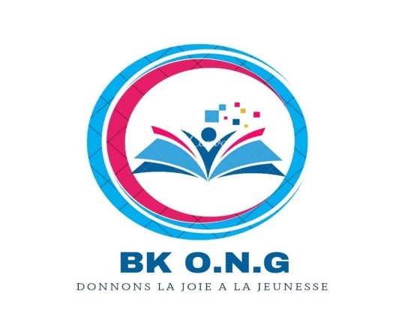

ONG-KB
--------------
SECRETARIAT
---------------------------
N^{O} 001-O.N. G-BK/SG/2024
----------------------------------
72 Rue Lekana, Moungali, Congo
----------------------------------------
Tel: (+242) 06 928 42 43/ 06 533 78 15

Année 2024

BASE DE DONNEES DE L’ONG-BK

Liste des membres

N⁰ | Noms et Prénoms | Date et lieu de naissance | Numéro | Position | Profession | Ville de résidence | Date d’adhésion
01 | KOUILA Borja Streel | 04/06/1993 à Brazzaville | +1(513) 203-1641 | Fondateur | US ARMY | Cincinnati, Etats-Unis
02 | MOUKOKO MBOUNGOU Ulrich | 15/08/1998 à Kindamba | 069063316 | Fondateur | Interprète de Conf | Yaoundé, Cameroun
03 | MAKOSSO Chestine De-Lors | 25/05/1996 à Brazzaville | 069284243 | Fondateur | Assistance de Dir | Brazzaville, Congo
04 | LESSENGUI Christ-Juvalin | 28/04/2003 à Divenié | 065337815 | Fondateur | Etudiant | Brazzaville, Congo
05 | MOBOTO Bienheureuse | 7/05/1992 à Brazzaville | 068596676 | Fondateur | Prof d’anglais | Brazzaville, Congo
06 | MASSENGO Aimerence Grace | 29/01/1998 à Brazzaville | 068606467 | Fondateur | Assistance-Pharma | Brazzaville, Congo
07 | ATIMAKOA Barlain Djolvan | 10/12/1994 à Brazzaville | 066389322 | Fondateur | Journaliste | Brazzaville, Congo
08 | MOUKOMOUKOUYI Gracia |  | 069313666 | Fondateur | Droit | Brazzaville, Congo
09 | NKOUNKOU Edmon Stal |  | 064938773 | Fondateur | Economiste | Brazzaville, Congo
10 | NGANGA Christie Myria |  | 065220177 | Fondateur | Médecin | Brazzaville, Congo
11 | BILALA Kenneth Prince |  | 069506194 | Membre |  | Brazzaville, Congo | 12/09/2024
12 | MAVOUNGOU Océan Cécilia | 21/08/2005 à Brazzaville | +33603954370 | Membre | Etudiante | Paris, France | 14/09/2024
13 | Paul Mayombo |  | 056457991
14 | MAKOSSO Medite |  | 068466453
15
16
17
18
19
20
11

